BÀI KIỂM TRA CUỐI HỌC KÌ 1 NĂM HỌC 2021-2022
MÔN TOÁN – LỚP 1
HS tích chọn vào đầu ý đúng trong các câu sau
Bài 1: (1 điểm). Số thích hợp điền vào chỗ chấm để được dãy số liên tiếp:
3, .........., 5, .............., 7 ,............., 9
2, 4, 6
4, 6, 8
4, 5, 8
Bài 2 (1đ). Các số 0, 8, 10, 6, 3 xếp theo thứ tự từ lớn đến bé là:
0, 3, 6, 8, 10
0, 3, 6, 10, 8
10, 8, 6, 3, 0
Bài 3: (1 điểm). Kết quả của phép tính 8 – 2 là:
4
5
6
Bài 4: (1 điểm). Kết quả của dãy tính 10 - 6 + 5 là:
4
8
9
Bài 5: (1 điểm). 6 < 8 - .......... Số cần điền vào chỗ chấm là:
1, 2
0, 1
0, 1, 2,
Bài 6: (1 điểm). So sánh 4 + 5 ........ 9 – 1. Dấu thích hợp vào chỗ chấm là:
>
<
=
Bài 7: (1 điểm). Nhìn hình và chọn dòng đúng:

Bạn thỏ cao hơn những cây nấm
Bạn thỏ thấp hơn những cây nấm
Bạn thỏ cao bằng những cây nấm
Bài 8: (1 điểm). Nhìn hình và chọn dòng sai:
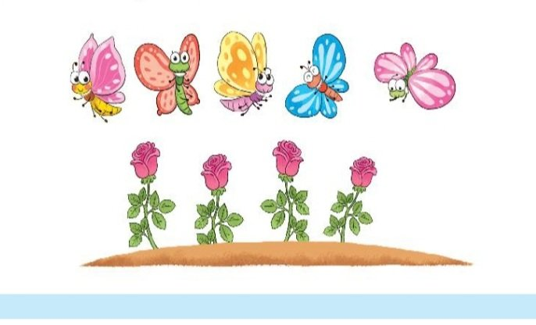
Nếu thêm 1 bông hoa thì số bông hoa bằng số con bướm
Số bông hoa bằng số con bướm
Nếu bớt 1 con bướm thì số con bướm bằng số bông hoa
Bài 9: (1 điểm). Phép tính để tìm số quả trứng đã nở trong hình sau là: 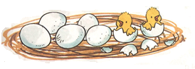
5 + 2 = 7
7 – 5 = 2
7 - 2 = 5
Bài 10: (1 điểm). Nhìn hình sau và chọn dòng đúng:
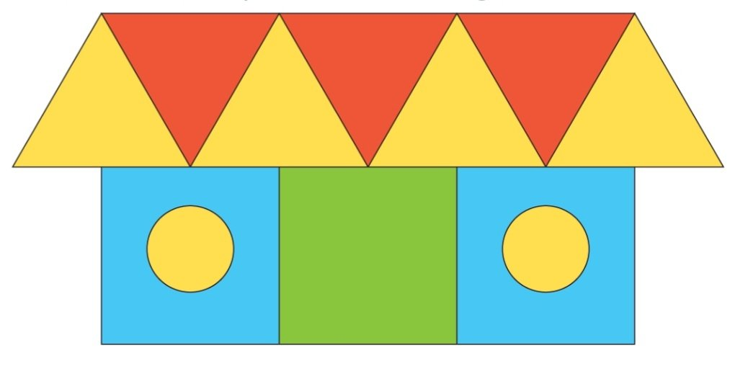

Có 3 hình tam giác, 3 hình tròn, 1 hình vuông
Có 7 hình tam giác, 2 hình tròn, 3 hình vuông
Có 6 hình tam giác, 2 hình tròn, 3 hình vuông

BÀI KIỂM TRA CUỐI HỌC KÌ 1 NĂM HỌC 2021-2022
MÔN TIẾNG VIỆT (PHẦN ĐỌC HIỂU) – LỚP 1
Đọc đoạn sau và tích chọn vào đầu ý đúng trong các câu sau
Tết về
Tết đến thật gần. Cái rét vẫn đậm. Mấy cây đào đã chi chít lộc non. Vài nụ tròn đỏ thắm vừa hé nở. Rồi trời ấm dần, đàn én nhỏ lại ríu rít bay về, náo nức đón chào năm mới.
Câu 1: (1đ). Gần đến tết, mấy cây đào thế nào?
chi chít lộc non
chi chít lộc xanh
vài cái lộc non
Câu 2: (1đ). Nụ hoa đào màu gì?
đỏ tươi
đỏ thắm
đỏ rực
Câu 3: (1đ). Khi trời ấm dấn, đàn én nhỏ thế nào?
tíu tít bay về, náo nức đón chào năm mới
ríu rít bay về, háo hức đón chào năm mới
ríu rít bay về, náo nức đón chào năm mới
Câu 4: (1đ). Dòng thích hợp để điền vào chỗ trống trong câu sau là:
Tết đến, hoa đào nở đỏ thắm, mọi người vui mừng...................
chúc nhau sức khỏe.
ăn bánh trung thu.
đi leo núi.

BÀI KIỂM TRA CUỐI HỌC KÌ 1 NĂM HỌC 2021-2022
MÔN TIẾNG VIỆT (PHẦN BÀI TẬP) – LỚP 1
HS tích chọn vào đầu ý đúng trong các câu sau
Bài 1 (0,5đ): Từ viết đúng chính tả là:
da đình em
ra đình em
gia đình em
Bài 2 (0,5đ): Dòng gồm các từ viết đúng chính tả là:
xâu cim, cua kềnh, cặp tóc
xâu kim, cua kềnh, cặp tóc
xâu kim, cua cềnh, cặp tóc
Bài 3 (1đ): Vần “iêc” ghép được vào chỗ chấm ở dòng là:
xanh b ......... , v........ bảng, bữa t........
bữa t........., xanh b ........., xem x........
bữa t........., bưu th........., xem x........
Bài 4 (1đ): Cụm từ đúng để tạo thành câu cho mỗi dòng là:
 | luôn yêu em. | đi lạch bạch. | cứu người. | gáy vang.
Đàn vịt bầu
Bác sĩ
Gia đình
Chú gà trồng

Bài 5 (1đ): Các từ “ấm áp / gia đình / thật / bữa cơm /. /” xếp thành câu đúng là:
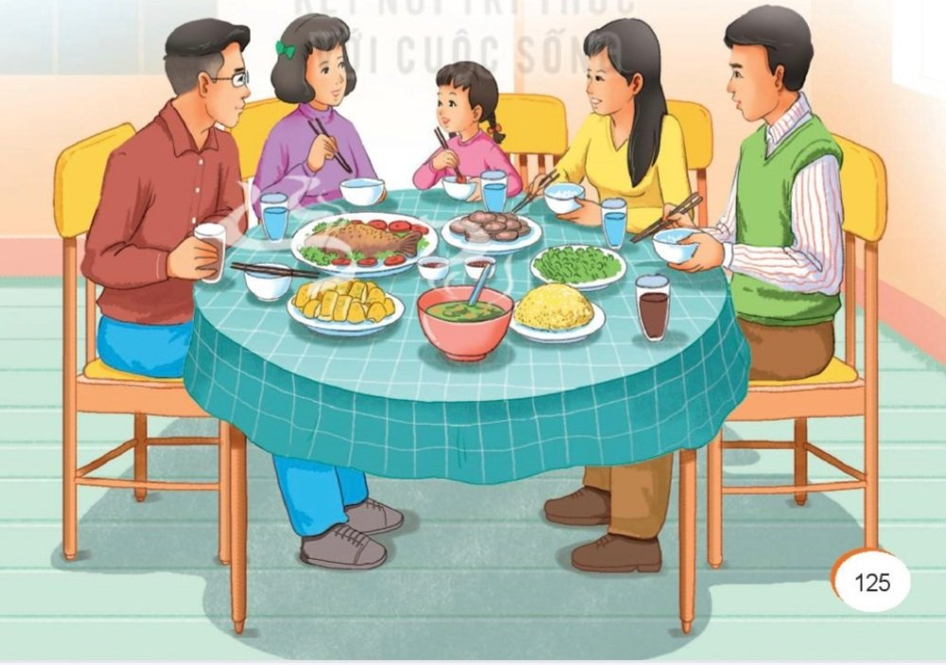
Gia đình thật ấm áp bữa cơm.
Bữa cơm thật ấm áp gia đình.
Bữa cơm gia đình thật ấm áp.

BÀI KIỂM TRA CUỐI HỌC KÌ I NĂM HỌC 2021-2022
MÔN TIẾNG VIỆT (PHẦN VIẾT) – LỚP 1
Chính tả (6đ).
GV tổ chức phòng Zoom, đọc, quan sát HS viết bằng bút chì, cỡ chữ nhỡ vào giấy.
a/ Viết vần:
et, anh, iêm, ương
b/ Viết từ:
thủ đô, trăng sáng, đám mây, bay liệng
c/ Viết câu:
Mặt biển sáng lấp lánh.
Hết thời gian viết bài, PH chụp đủ, rõ nét, gửi Zalo riêng cho GV và nộp bài giấy ra trường theo quy định (có hướng dẫn cụ thể)
Bài tập (4đ). HS làm trắc nghiệm trên Google form.

